ARTIGO POR FABIO MESTRINER

Pergunta Existencial: A IA vai trazer progresso para a sociedade e melhorar sua vida?
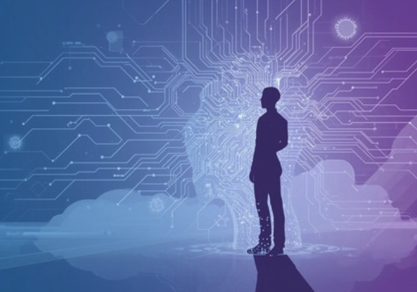
Pergunte para a própria IA, descreva quais são as perspectivas que você enxerga para sua vida e pergunte se a IA ajudará a realizá-las?

No início da revolução industrial quando as máquinas começaram a substituir o trabalho manual um grande temor tomou conta dos trabalhadores, eles temiam que seriam substituídos pelas máquinas e isso gerou uma onda de preocupação que gerou um ambiente propício para teorias pessimistas quanto ao futuro da humanidade.
Nas primeiras tecelagens a operarem teares mecanizados, operários rebeldes começaram a atirar seus tamancos dentro das máquinas para quebrá-las. Isso ocorreu principalmente na França onde tamanco, no idioma francês se chama “Sabote”. Esse tipo de ação recebeu então o nome “Sabotage” que até hoje é como são designadas ações que destroem ou prejudicam aquilo que já funciona ou está sendo construído.
Com a IA acontece algo similar. Uma onda de pessimismo enxerga um futuro tenebroso onde a IA vai destruir empregos, substituir as pessoas, prover o controle absoluto, favorecer a dominação e num final catastrófico, se rebelar e destruir os Humanos.
É claro que isso tudo pode acontecer, assim como aconteceu com a bomba atômica e a bomba de hidrogênio que geraram o temor, aí sim concreto e possível, como aconteceu na crise dos mísseis em Cuba que por pouco não desencadeou uma hecatombe que não só a humanidade, mas o próprio planeta seria destruído num apocalipse nuclear.
Ao contrário do apocalipse nuclear que está aí e ainda não foi eliminado, as previsões pessimistas sobre o futuro da IA, que ainda é apenas previsões de futuro, o ser humano reage naturalmente ao progresso com desconfiança por saber que o progresso não tem controle e a obra do progresso encontrará seu destino seguindo muitas vezes por caminhos perigosos.
Podemos observar que a indústria de previsões negativas está a todo vapor, impactando as previsões positivas que parecem estar sendo fortemente intimidadas pelas previsões negativas que hoje são visivelmente dominantes.
Prever o futuro é uma tarefa ingrata, por isso os adivinhos e seres dotados de poderes psíquicos ou paranormais capazes de fazer previsões são tão requisitados, mas há maneiras de fazer previsões utilizando bilhões de peta dados armazenados em computadores acessados por algoritmos capazes de organiza-los na forma de respostas a perguntas do tipo: “A AI vai trazer progresso para a humanidade e melhorar a vida das pessoas ou via destruir os empregos e gerar uma onda de pobreza e infelicidade para o ser humano? “
Não sei se essa é a pergunta certa, mas todos podem fazer as perguntas que desejarem para a própria IA, fazer a mesma pergunta para IAs diferentes como eu costumo fazer e terão uma ideia melhor sobre como está sendo apresentada essa questão.
A meu ver, pela experiência que tenho tido, uma das grandes contribuições da IA será promover o aprendizado e o conhecimento. Criei um programa pessoal de Aprendizado onde todos os dias faço uma pergunta com o objetivo de aprender algo novo.
A 1ª pergunta que fiz nesse programa foi explicar para a IA meu objetivo e pedir para ela criar um programa de perguntas fundamentais para o período inicial de 6 meses.
A IA vai empoderar as pessoas com conhecimento, vai ajudá-las a evoluir na profissão, a manter seus empregos, a criar novas habilidades, a criar seu próprio negócio a gerar empresas, a fazer seus negócios e suas empresas prosperarem. É evidente que uma vanguarda de pessoas curiosas e corajosas largará na frente e fará do uso da IA um acontecimento importante em suas vidas enquanto muitas ficarão para trás como sempre acontece quando falamos da adoção de novas tecnologias.
A Internet ampliou o mundo das pessoas e vemos o tempo todo pessoas olhando para o Celular acessando a internet. Ela gerou empresas, crio o e-commerce e o varejo global, e uma miríade de possibilidades foram abertas. O pedreiro que fazia pequenos consertos agora pode ser contatado pelo What Zapp que criou para ele um mercado de trabalho autônomo. O simples contato entre as pessoas se torna uma turbina geradora de oportunidades e a internet escalou essa possibilidade a níveis inimagináveis.
Para finalizar, aqui vai a conclusão da pergunta que fiz sobre se “A AI vai trazer progresso para a humanidade e melhorar a vida das pessoas ou via destruir os empregos e gerar uma onda de pobreza e infelicidade para o ser humano? “
A resposta está aqui e cada um tire suas próprias conclusões:
As evidências sugerem que a inteligência artificial gerará disrupção econômica substancial durante o período de 2026-2041, com deslocamento significativo de emprego em trabalho cognitivo rotineiro e transformação de papéis em praticamente todos os setores. No entanto, o impacto final no bem-estar humano—se a IA traz progresso e padrões de vida melhorados ou gera pobreza generalizada e infelicidade—não é predeterminado. Em vez disso, os resultados dependerão criticamente das escolhas políticas, adaptações institucionais e design deliberado de mecanismos de transição.
O cenário otimista, no qual a IA gera crescimento líquido de emprego, ganhos de produtividade amplamente distribuídos e qualidade de vida melhorada, é alcançável, mas exige intervenção política proativa. Desenvolvimento abrangente da força de trabalho, redes de segurança social fortalecidas, tributação progressiva e governança deliberada do desenvolvimento de IA podem mitigar substancialmente os resultados negativos enquanto capturam ganhos de produtividade.
O cenário pessimista, no qual a IA gera desemprego estrutural, riqueza concentrada e bem-estar reduzido para a maioria dos trabalhadores, também é plausível se as sociedades adotarem abordagens passivas e permitirem que mecanismos de mercado distribuam os benefícios da IA sem intervenção deliberada.
A perspectiva equilibrada sugere que o resultado mais provável fica entre esses extremos: deslocamento de emprego moderado concentrado em trabalho cognitivo rotineiro, transformação de papéis em praticamente todos os setores, aumentos modestos de desigualdade sem intervenção política e impactos mistos no bem-estar dependendo das respostas políticas. No entanto, a gama de resultados plausíveis é ampla, e as escolhas políticas feitas durante o período de 2026-2041 influenciarão substancialmente quais resultados se materializam.
O imperativo crítico é que as sociedades devem tratar os impactos de emprego e distributivos da IA como questões políticas em vez de resultados tecnológicos inevitáveis. O design dos sistemas de IA, a governança do desenvolvimento de IA, a distribuição da propriedade de IA e as respostas políticas ao deslocamento estão todos sujeitos à escolha humana. Ao fazer escolhas deliberadas para priorizar transições de trabalhadores, distribuir amplamente ganhos de produtividade e governar o desenvolvimento de IA em direção a aplicações benéficas, as sociedades podem aumentar substancialmente a probabilidade de que a IA gere progresso e padrões de vida melhorados para a humanidade em vez de disrupção generalizada e desigualdade.
Fabio Mestriner
Designer – Professor – Escritor
Curador de Conteúdo da Inteligência de Embalagem 5.0
https://www.inteligenciadeembalagem.com.br

